**导师上岗资格申请操作说明**

1. **登录系统**

登录研究生综合信息管理系统（http://yjs.zjgsu.edu.cn/）；或打开浙江工商大学研究生院网站，登录研究生综合信息管理系统。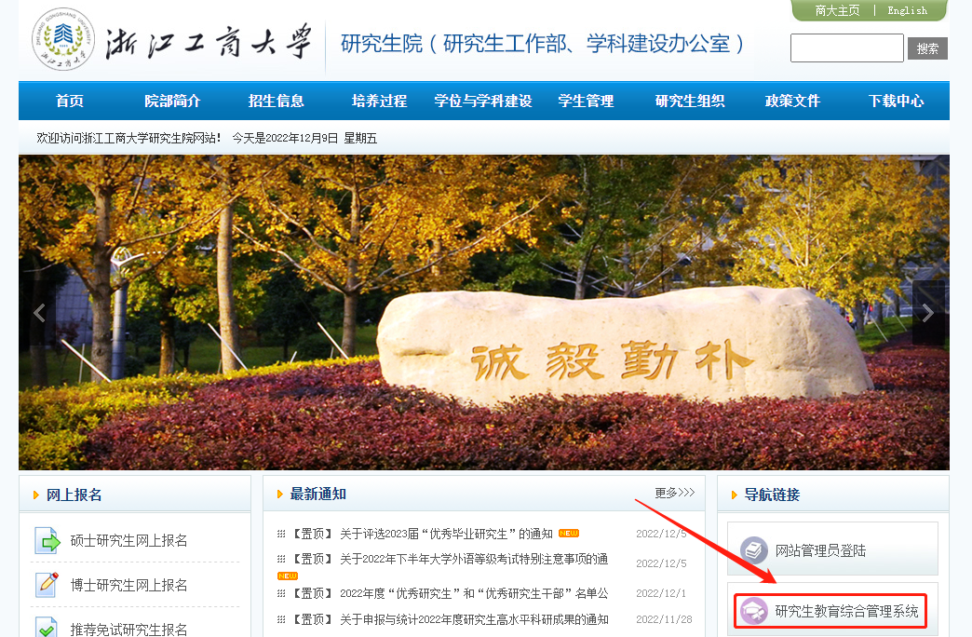

图1

1. **点击“导师-上岗资格审请”，自动跳转上岗资格申请页面。**

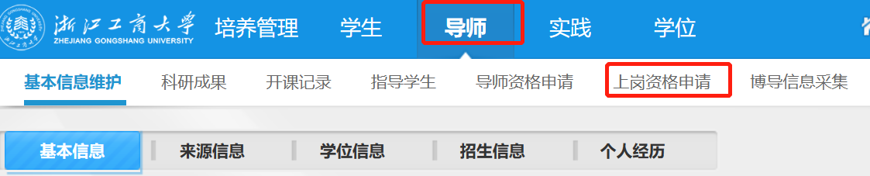

图2

**选择年份“2023”，点击申请，进入申请信息页面。**

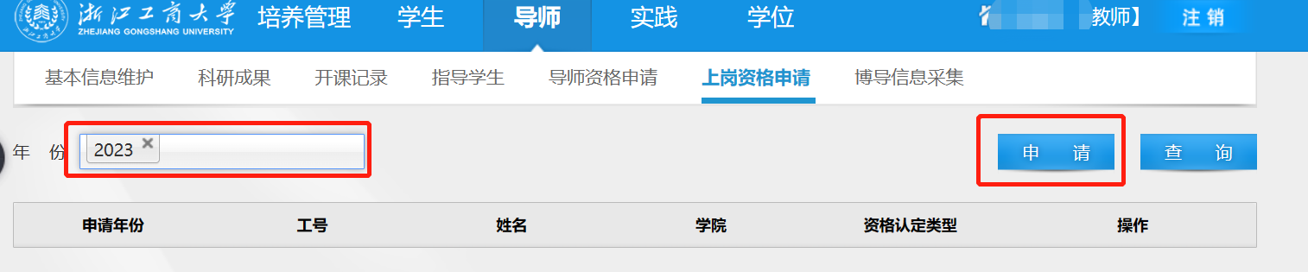

图3

**2.1 基础情况**

1. **【教师简况及申报基本信息】**

此页面左侧即教师简况的字段，系统均会自动生成。页面右侧则需要手动输入申报的基本信息。如图4所示：

“申报年份”填“**2023年**”、“考核类型”填“**博士招生**”；

“招生资格认定类型”填“**招生**”；

“人事关系是否在我校”、“是否为柔性引进人才”、“是否跨学院申请”、“是否在两个一级学科申请”四个字段需选择对应的“是”或“否”选项；

“所在学院”系统将根据专业归属学院自动生成；

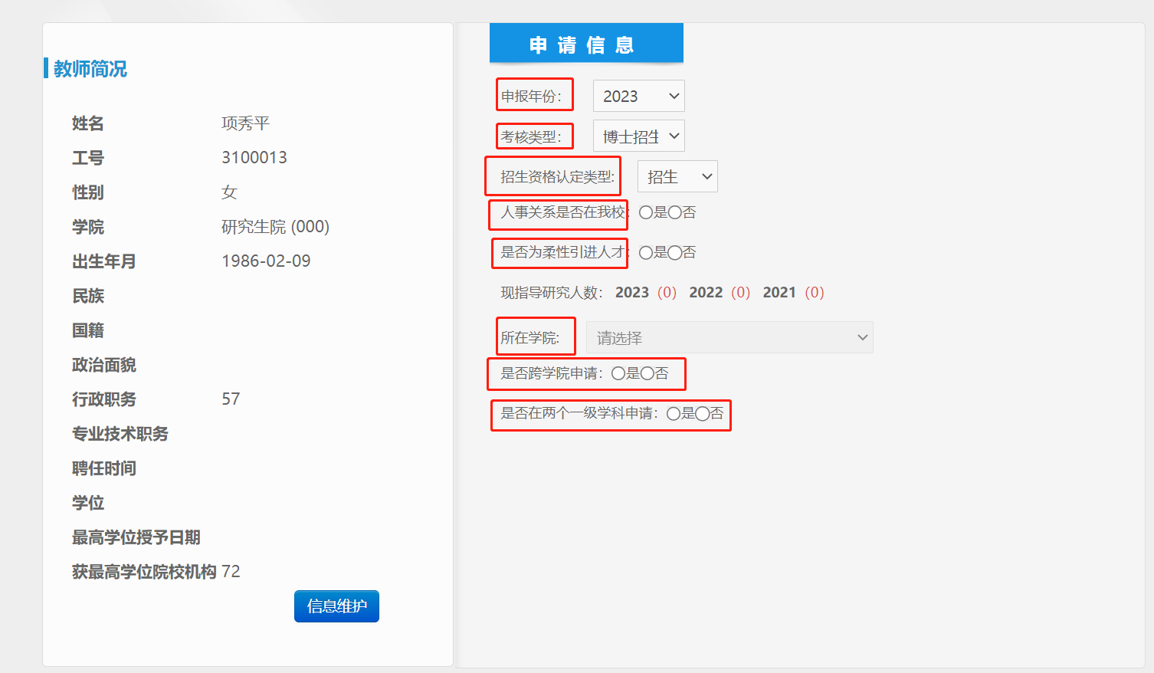

图4

1. **【招生专业】**

在图5所示页面，点击“添加”，系统自动跳转到“添加招生专业”页面，如图6所示。

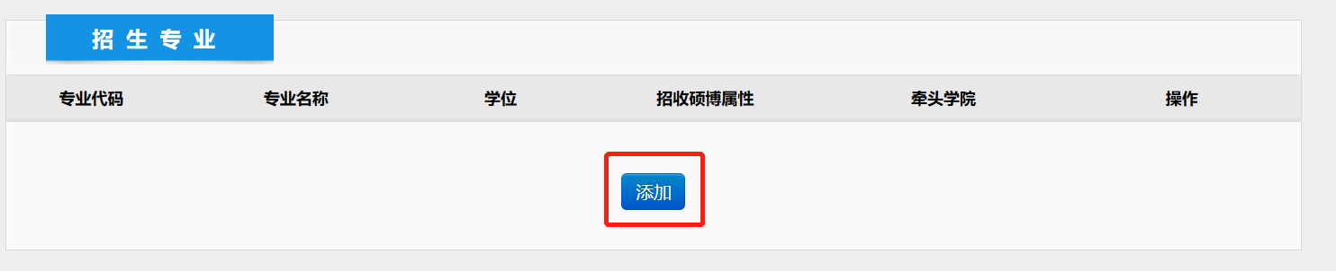

图5

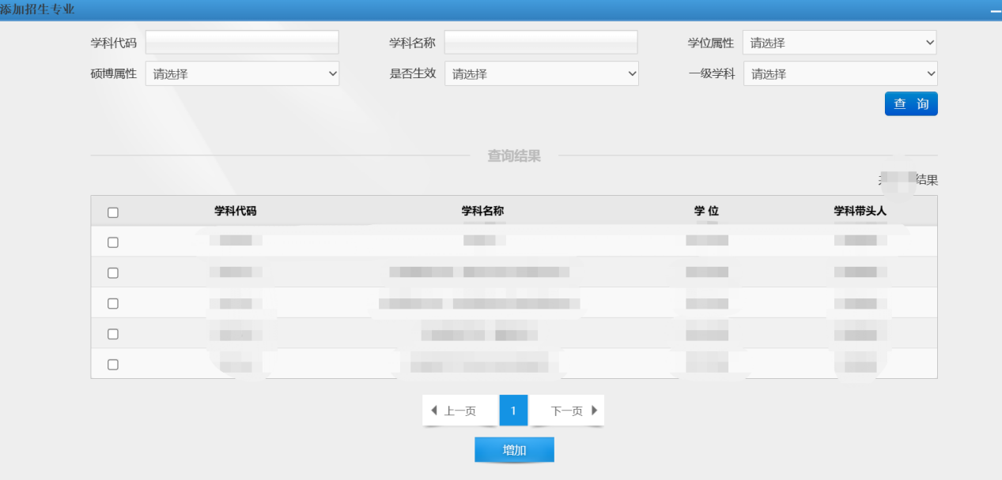

图6

若需删除招生专业点击“操作-删除”即可，如图7所示。

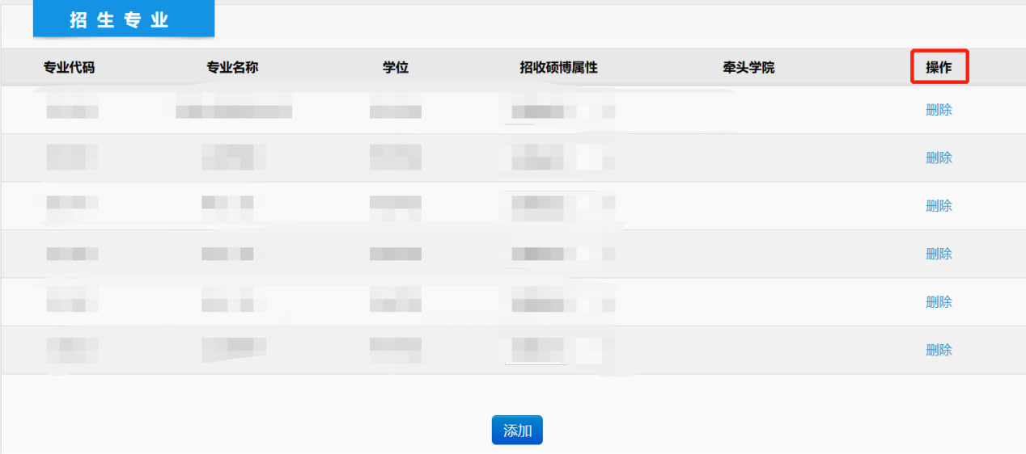

图7

添加招生专业后，在图5填写“牵头学院”，招生专业与牵头学院对应关系如表1所示。

|  |  |  |
| --- | --- | --- |
| **序号** | **一级学科名称** | **牵头学院** |
| 1 | 应用经济学 | 经济学院 |
| 2 | 法学 | 法学院 |
| 3 | 马克思主义理论 | 马克思主义学院 |
| 4 | 外国语言文学 | 外国语学院 |
| 5 | 统计学 | 统计与数学学院 |
| 6 | 食品科学与工程 | 食品与生物工程学院 |
| 7 | 工商管理学 | 工商管理学院（MBA学院） |

表1

1. **【发表论文情况】**

在图8所示页面，点击“添加”，自动跳转到“发表论文情况”页面，如图9所示。

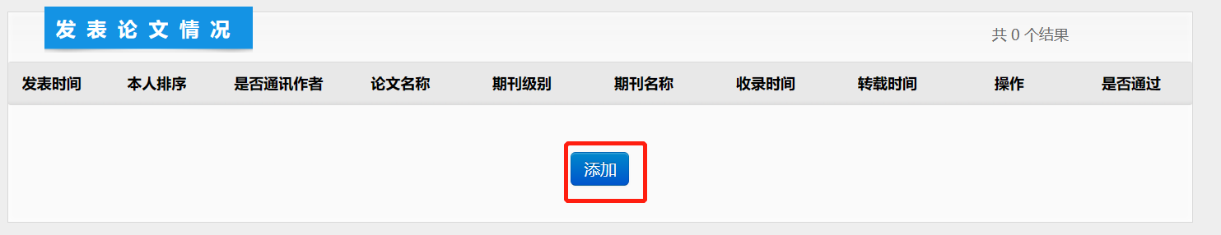

图8

点击“添加”，“发表论文情况”页面会自动显示申请人**已备案**的全部期刊论文（**未在我校科研系统备案的，可在本系统录入，操作详见“3.科研成果”**）。通过点选“发表年份”、“发表状态”等字段进行筛选，查询已发表的期刊论文。在相应“□”内打“√→点击“增加”，即可添加论文，如图9所示。

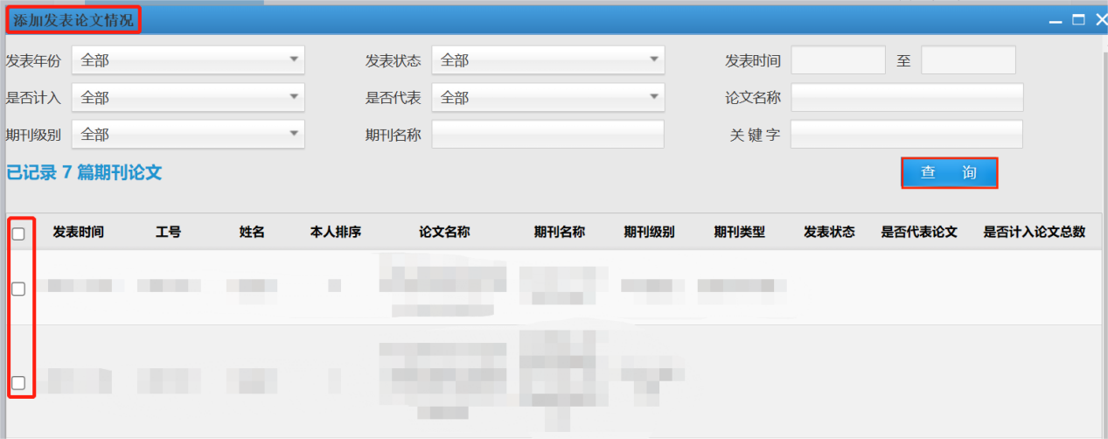

图9

**（4）【出版专著】**

点击“添加”，自动跳转到“出版专著”页面，如图10所示。后续“查询”“增加”步骤同【发表论文情况】。

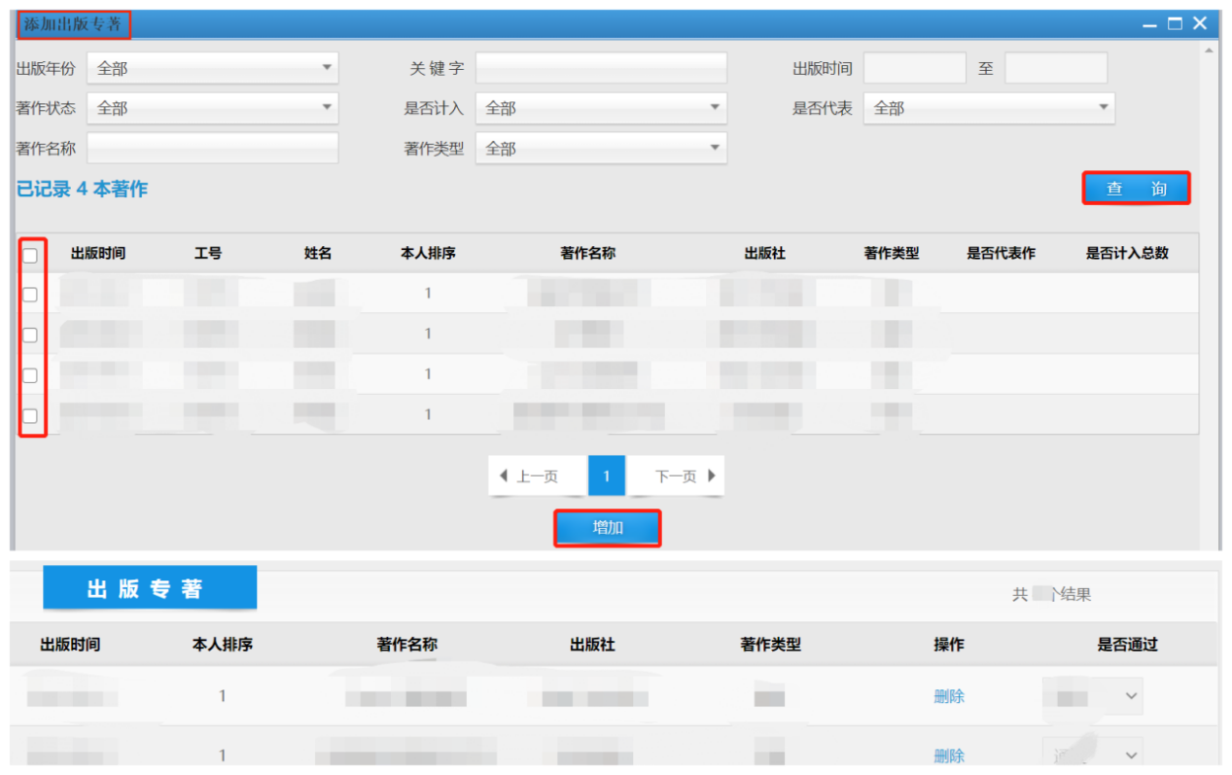

图10

**（5）【奖励情况】**

点击“添加”，自动跳转到“奖励情况”页面，如图11所示。后续“查询”“增加”步骤同【发表论文情况】。

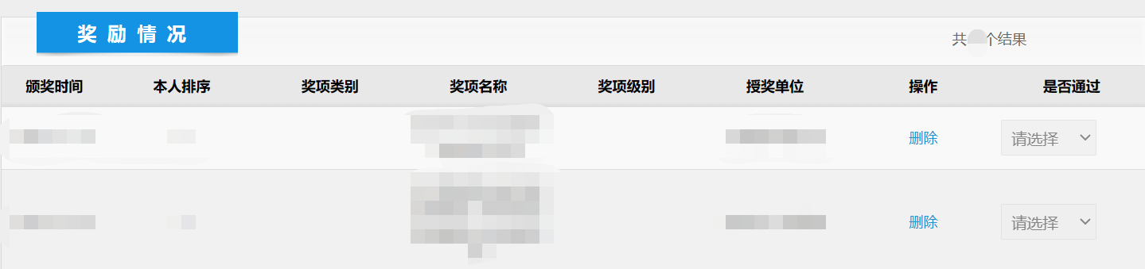

图11

**（6）【项目情况】**

点击“添加”，自动跳转到“项目情况”页面，如图12所示。后续“查询”“增加”步骤同【发表论文情况】。

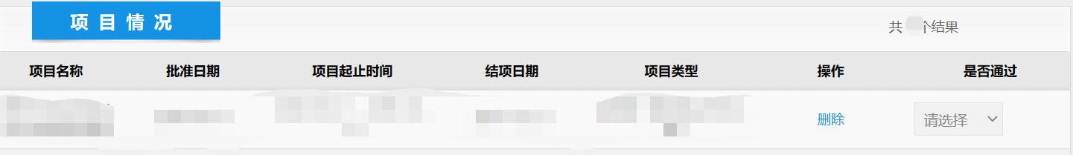

图12

**（7）【项目经费情况】**

点击“添加”，自动跳转到“项目经费情况”页面，如图13所示。后续“查询”“增加”步骤同【发表论文情况】。

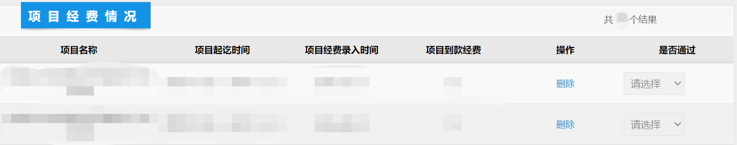

图13

**（8）【科研成果符合情况】**

本项非必填项，若申请人在规定期间的科研成果符合如下列情况，可根据情况勾选，可多选。勾选“入选国家级人才称号”时，需在方框中输入人才称号名称，如图14所示。否则，申请人无需勾选。

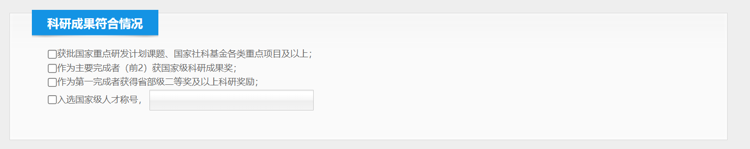

图14

**2.2其他情况**

申请人可在空白处填写本人成果简述。另有其他需要提交的佐证材料可点击“上传”，完成后点击“保存”或“提交”按钮，如图15所示。

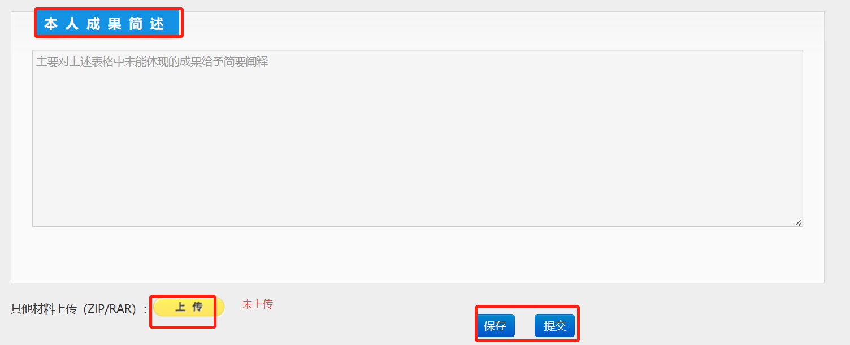

图15

**3.科研成果**

本系统科研成果数据来源于我校科研管理系统，若在我校科研管理系统中未备案，需在“**导师-科研成果**”页面中录入期刊论文、发表著作、项目情况及获奖情况。

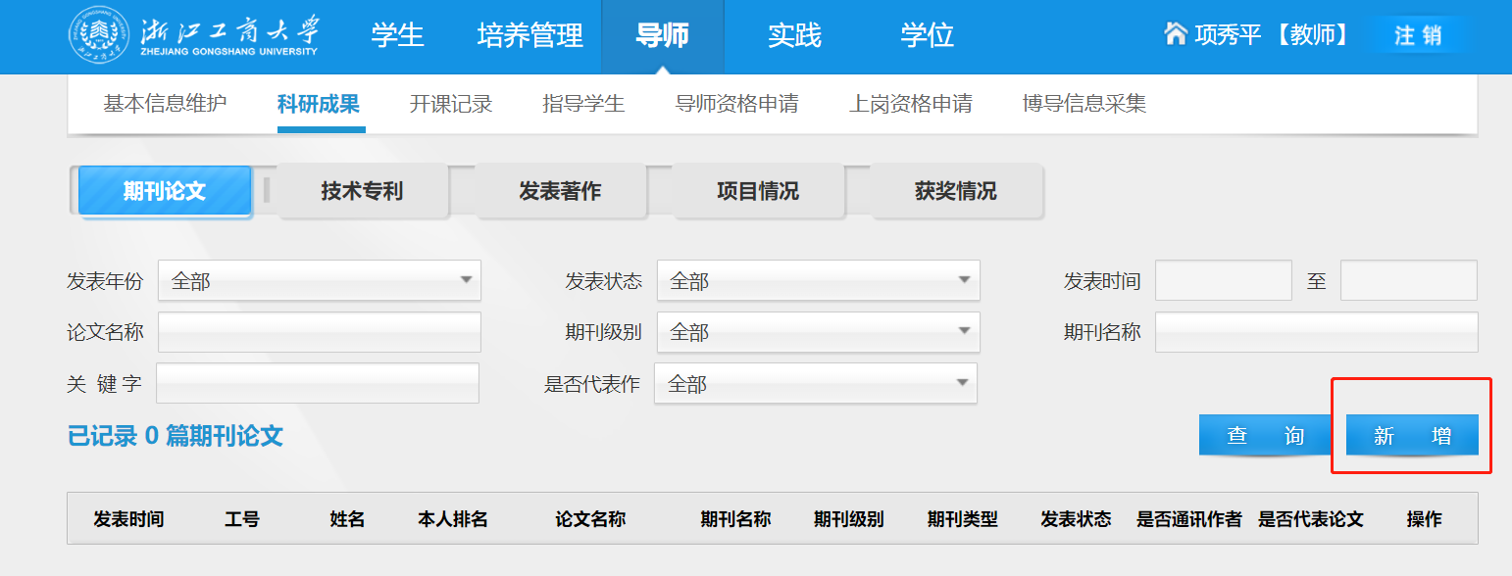以“**期刊论文**”为例，前往“**导师-科研成果-期刊论文**”页面，点击“**新增**”增加期刊论文信息，如图16、17所示，并上传科研成果的佐证材料。其他科研成果“增加”步骤同【发表论文情况】。

图16

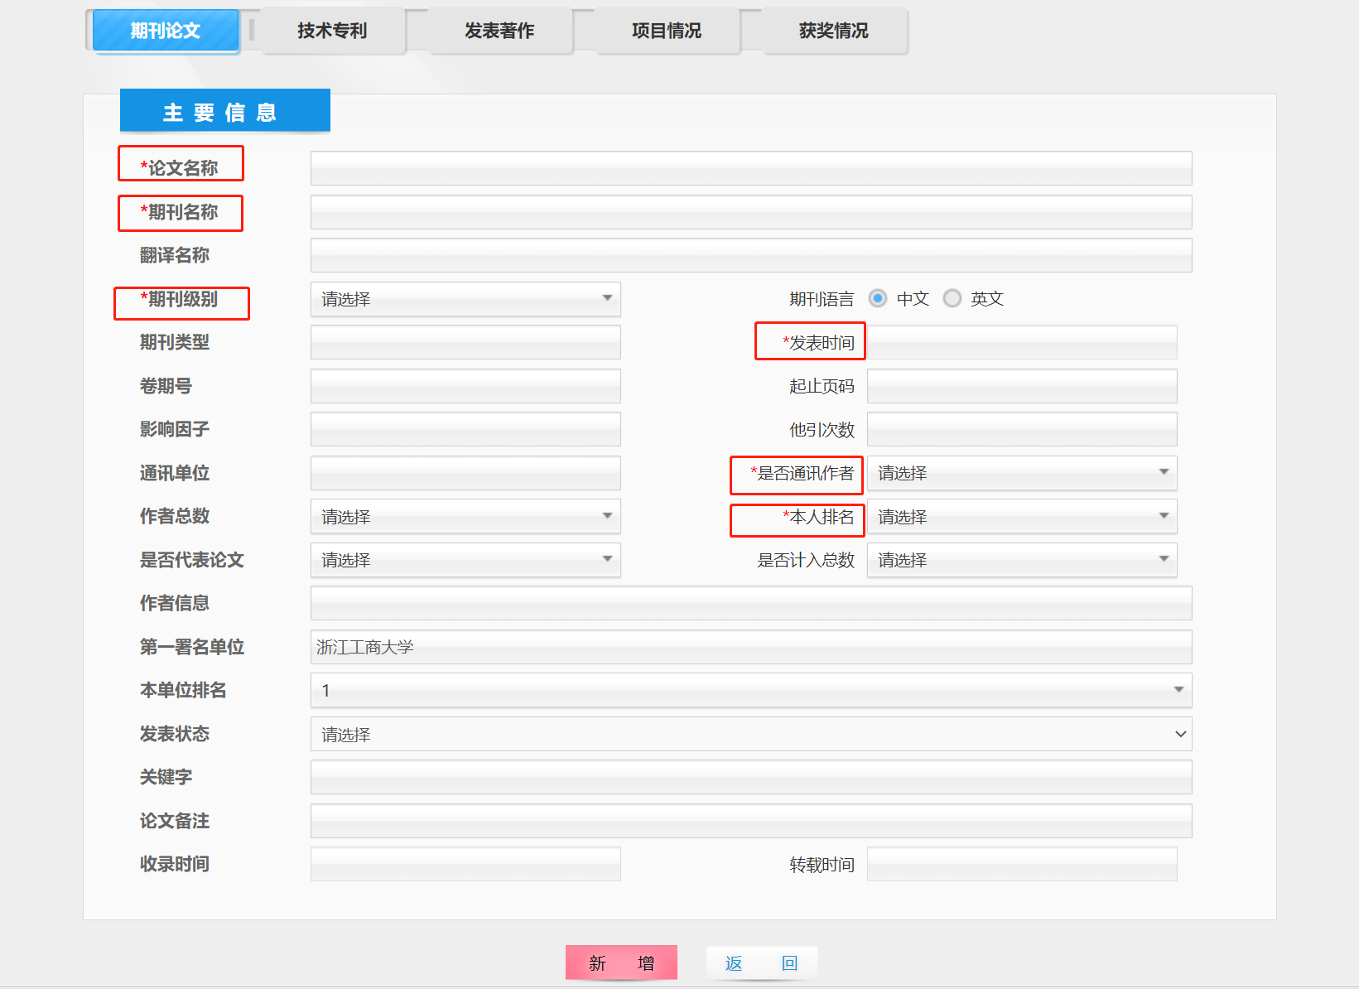

图17